Screens
Homepage («/»)
Auf der Homepage der Webapplikation werden alle aufkommenden Events, sowie alle Räume angezeigt. Auf die einzelnen Events und Räume kommt man über die jeweiligen Links. Zu jeder der zwei Listen gibt es einen «new» Button, über welchen neue Objekte hinzugefügt werden können.
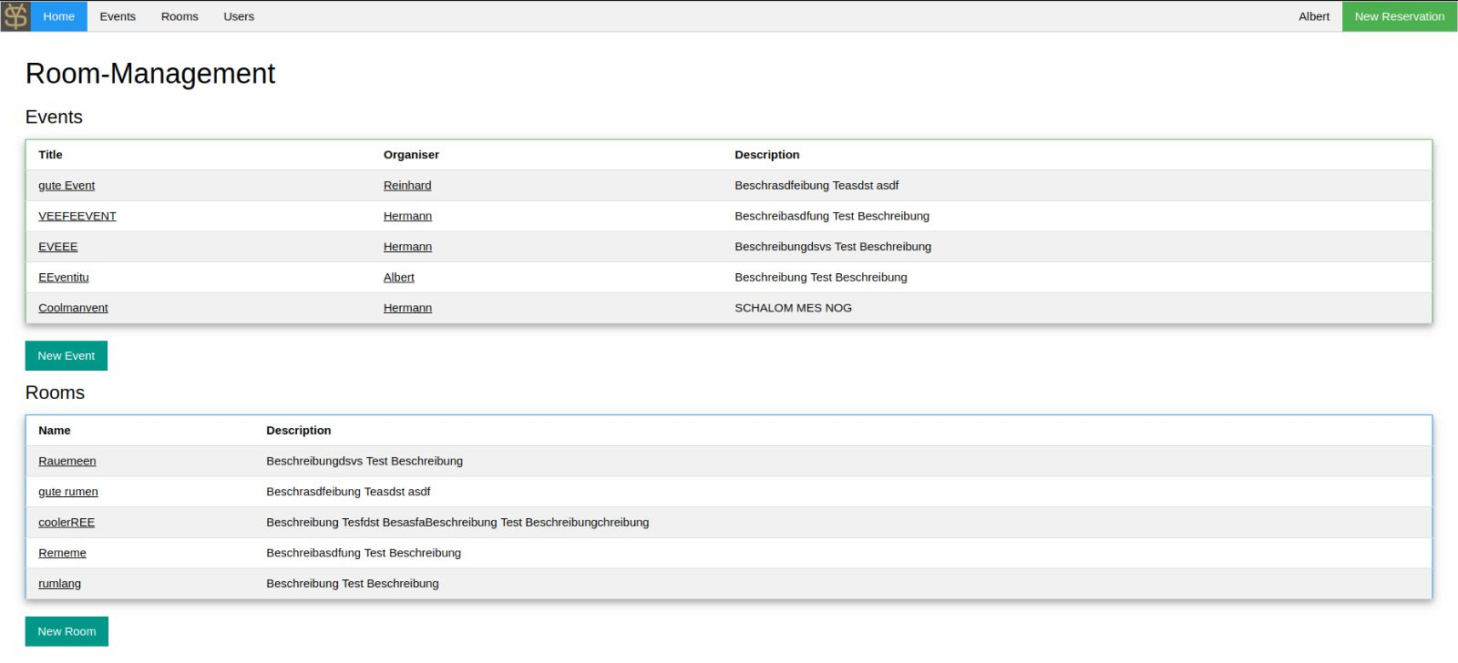
Room («/room/{roomId}»)
In der individuellen Ansicht eines Raums wird der jeweilige Name sowie die lange Beschreibung angezeigt. Unterhalb des Infosheets werden die Reservierungen angezeigt welche auf diesen Raum gebucht sind. Diese Reservationen können über die Schaltfläche «View» angezeigt werden.
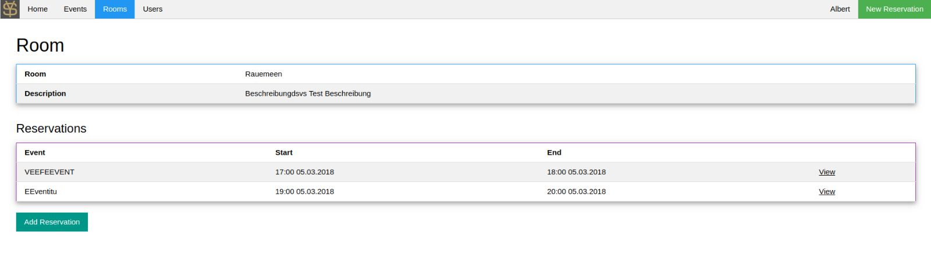
All Rooms («/room»)
Über diese URL werden alle Räume angezeigt welche im System eingetragen sind.
Add Room («/room/add»)
In diesem Formular kann ein neuer Raum eingetragen werden. Jedoch benötigt man dafür Administratoren Rechte.

Event («/event/{eventId}»)
In der individuellen Ansicht eines Events wird der jeweilige Titel, der Organisator, sowie die lange Beschreibung angezeigt. Unterhalb des Infosheets werden die Reservierungen angezeigt welche für diesen Event gebucht sind. Diese Reservationen können über die Schaltfläche «View» angezeigt werden. Über den Organisatorname kommt man auf die Seite des individuellen Benutzers.
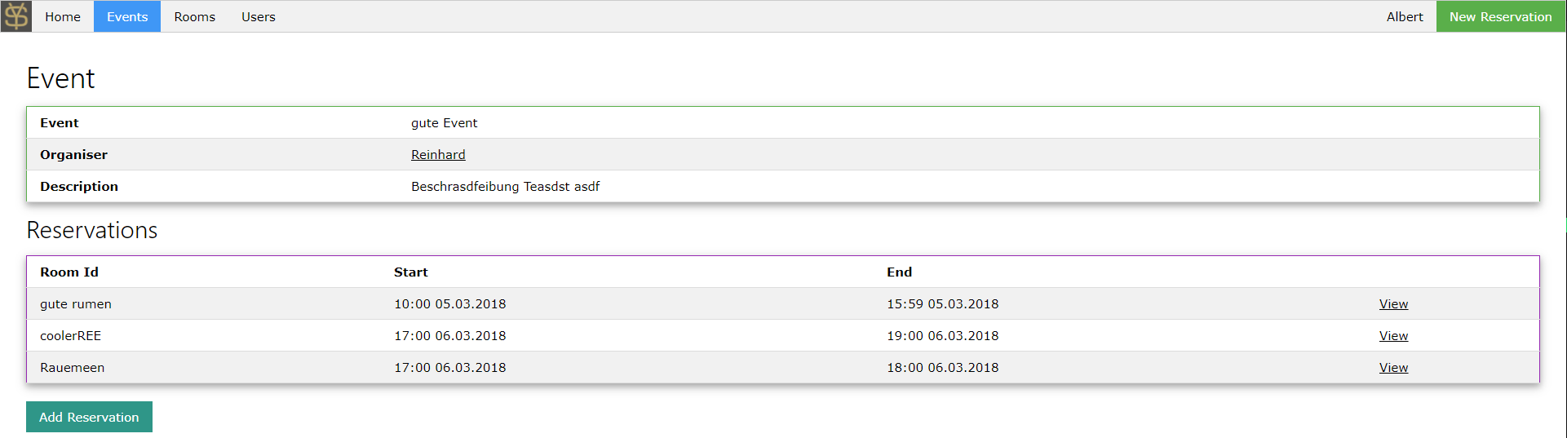
All Events («/event»)
Über diese URL werden alle Events angezeigt welche im System eingetragen sind.
Add Event («/event/add»)
In diesem Formular kann ein neuer Event erstellt werden. Dabei benötigt es neben Titel und Beschreibung auch einen Organisator.
Reservation («/reservation/{reservationId}»)
Auf dieser Seite wird jeweils eine Reservation detailliert angezeigt. Es zeigt den reservierten Raum und der dazugehörige Event. Zudem wird für jede Reservation die Start- und Endzeit angemerkt. Über die Schaltfläche «Delete» kann eine Reservation gelöscht werden.
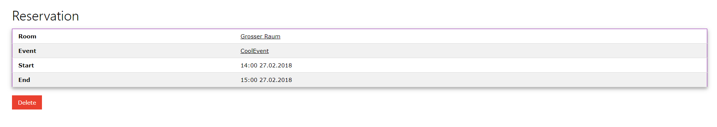
Add Reservation («/reservation/add»)
Über dieses Formular können neue Reservationen erstellt werden. Dazu muss im Formular der gewünschte Raum sowie der Event angegeben werden. Um diesen zu reservieren benötigt es ebenfalls die Start- und Endzeit der Reservation.
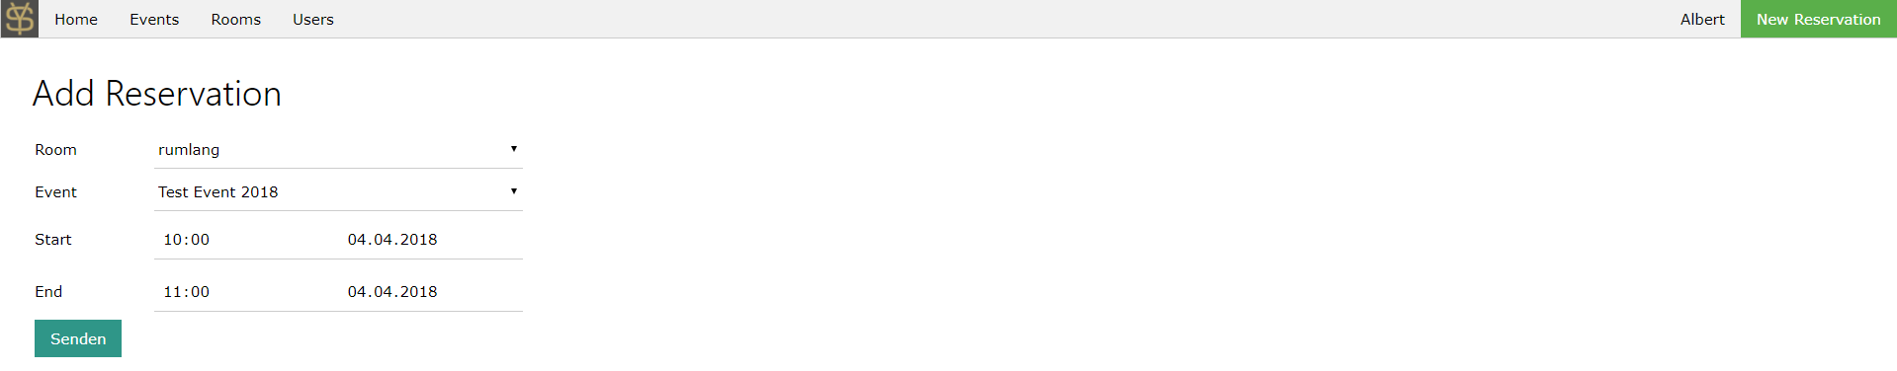
Login («/»)
Um die Website zu benutzen wird ein Benutzeraccount mit Passwort benötigt. Mit diesem kann man sich auf der Website anmelden.
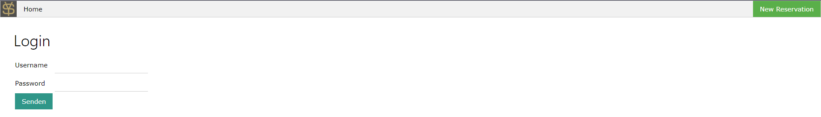
All Users («/users»)
Auf der Benutzerübersichtsseite werden alle im System eingetragenen Benutzer angezeigt. Es zeigt die Namen, sowie die einzelnen Rechte der Benutzer.
Add User («/users/add»)
In diesem Formular kann ein neuer Benutzer eingetragen werden. Jedoch benötigt man dafür Administratoren Rechte.
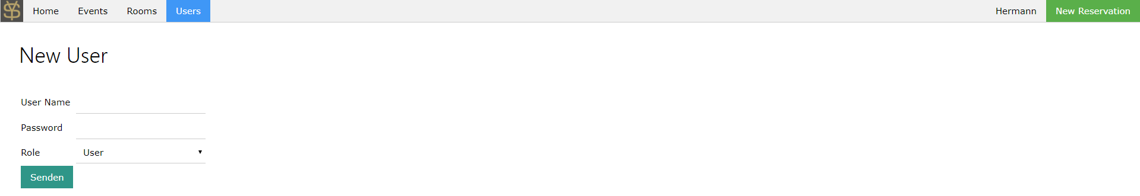

URL Aufruf
